Mariagerfjord Dartklub
Heidis særlige blomstermodel sikrer, at hver træningsaften bliver en succes
Tilbage i foråret 2024 havde Mariagerfjord Dartklub ingen juniorspillere, der var kun ganske få damespillere, og medlemstallet var på beskedne 27. I dag er historien anderledes. Klubben har 85 medlemmer, fordelt med 55 herrer, 14 damer og 16 juniorer. En stor del af forklaringen på klubbens positive udvikling hedder Heidi Lirene Pedersen, der som træner i klubben har udviklet sin egen ”blomstermodel” med fokus på at skabe balance hos den enkelte spiller samt på at træne målbaseret.
Heidi Lirene Pedersen er 52 år og startede selv med at spille dart så sent som for fire år siden. Hun prøvede det første gang hjemme hos en god ven, der var medlem af Mariagerfjord Dartklub. Han fik overtalt Heidi til at tage med i klubben, og her blev hun solgt med det samme.
- Jeg blev taget rigtig godt imod og følte mig hurtigt som en del af et stærkt fællesskab, fortæller Heidi, der hurtigt engagerede sig, både som næstformand i bestyrelsen og som juniortræner. I dag er hun udelukkende juniortræner.
Lirene-blomsten
Som nævnt indledningsvist har medlemsudviklingen i Mariagerfjord Dartklub været imponerende. Klubben tæller i dag 85 medlemmer, hvor juniorafdelingen er gået fra ikke-eksisterende til 16 medlemmer, hvilket faktisk er den største juniorafdeling i en dartklub i Danmark.
Fire juniorspillere har allerede opnået at repræsentere Danmark på landsholdet, to spillere har været til World Masters i Ungarn, og fire af spillerne går på en særlig talentklasse på Søndre Skole. En af årsagerne til succesen med juniorspillere er Heidis egenudviklede træningsmodel, som hun – inspireret af sit navn – kalder Lirene-blomsten.
Blomstens stilk er baggrunden for at starte til dart. Det kan være, fordi en ven eller noget familie spiller dart, eller fordi man har set dart på TV eller på sociale medier. Stilken fører op til blomsten, der har fem blade: motivation, teknik, tal, fokus og kommunikation.
Motivationen er den enkelte spillers individuelle mål og ønsker. Teknik er kropsholdningen, måden at kaste pile på m.v. Tal er evnen til at regne og tælle, hvilket er vigtigt i dart. Fokus er evnen til at koncentrere sig, og endelig er kommunikation måden at tale og være på, herunder hvordan man indgår i fællesskabet.
- Når vi byder en ny spiller velkommen, så er baggrunden og forudsætningerne for de enkelte vidt forskellige. Men alle spillere rummer de fem blade i Lirene-blomsten, bare med varierende størrelse af hvert enkelt blad. Her er det således trænerens opgave at få bladene til at blive lige store og på den måde skabe balance, fortæller Heidi.
Målbaseret træning
I processen med Lirene-blomsten er et af de vigtige redskaber målbaseret træning. Her skal hver enkelt spiller sætter sig nogle mål – både det helt store mål, men også en række delmål. Målene sættes for cirka et halvt år ad gangen, og her er det trænerens opgave hele tiden at sikre opfølgning på målene.
- Hvis en ny spiller eksempelvis sætter som mål, at han eller hun gerne vil lave en score på 180, der er den højeste score med tre pile, så laver vi en masse delmål på vejen dertil.
- Første mål kunne være at få tre pile, der rammer skiven. Næste mål kunne være at få tre pile i samme felt, og sådan kan man blive ved med at opstille nogle forskellige delmål. Det giver spilleren følelsen af succes, når et delmål indfries, og succes giver motivation til at fortsætte. På den måde gør vi hver træningsaften til en succes, fortæller Heidi, der også nævner, at det er vigtigt at forventningsafstemme med nye medlemmer.
- Når vi byder en ny juniorspiller velkommen, så tager vi altid en snak med forældrene. Det er altid fornuftigt at afstemme forventninger, blandt andet om, hvor meget tid der skal bruges, og også økonomien. Hvis drømmen og målet eksempelvis er at komme på landsholdet og deltage i nogle turneringer i udlandet, så er det jo vigtigt, at man er forberedt på økonomien i det. Det vil jo være ærgerligt at komme dertil og så ikke have afstemt, hvad det vil betyde af omkostninger, fortæller Heidi.
Mariagerfjord Dartklub blev stiftet i 1988 og kan dermed fejre 40-års jubilæum i 2028. I mange år havde klubben hjemme i Mariager, derefter på Hostrupvej i Hobro, og siden efteråret 2024 i flotte rammer på Fortunavej 1 i Hobro.
I årets løb arrangerer klubben en lang række stævner, ligesom spillerne deltager i forskellige stævner og turneringer i hele landet. Der er cirka 4.000 aktive dartspillere i Danmark.
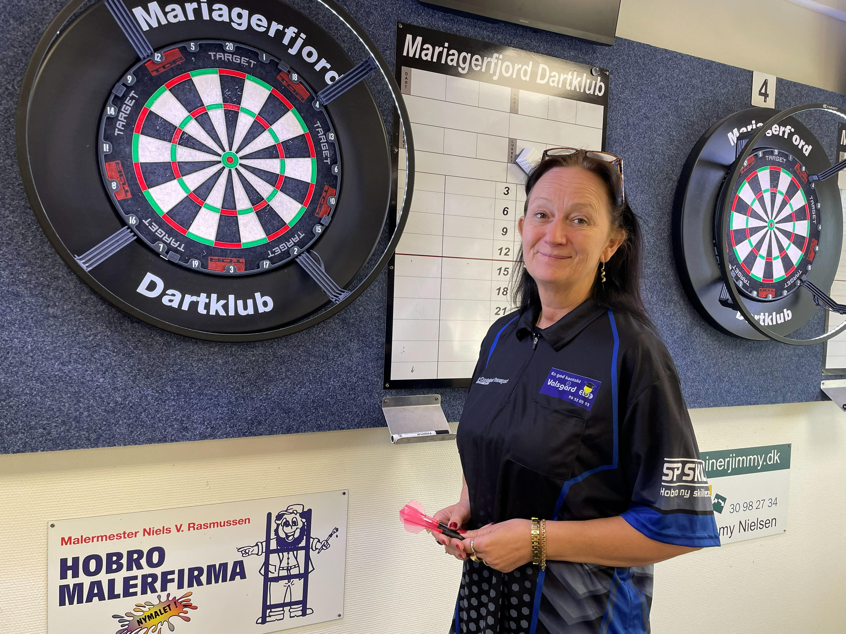
Heidi Lirene Pedersen.
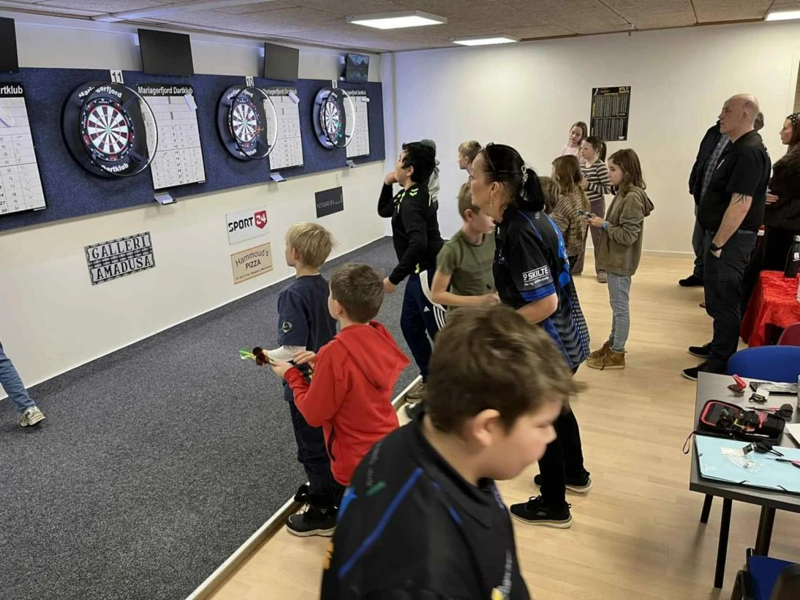
Gang i juniortræningen i lokalerne på Fortunavej.
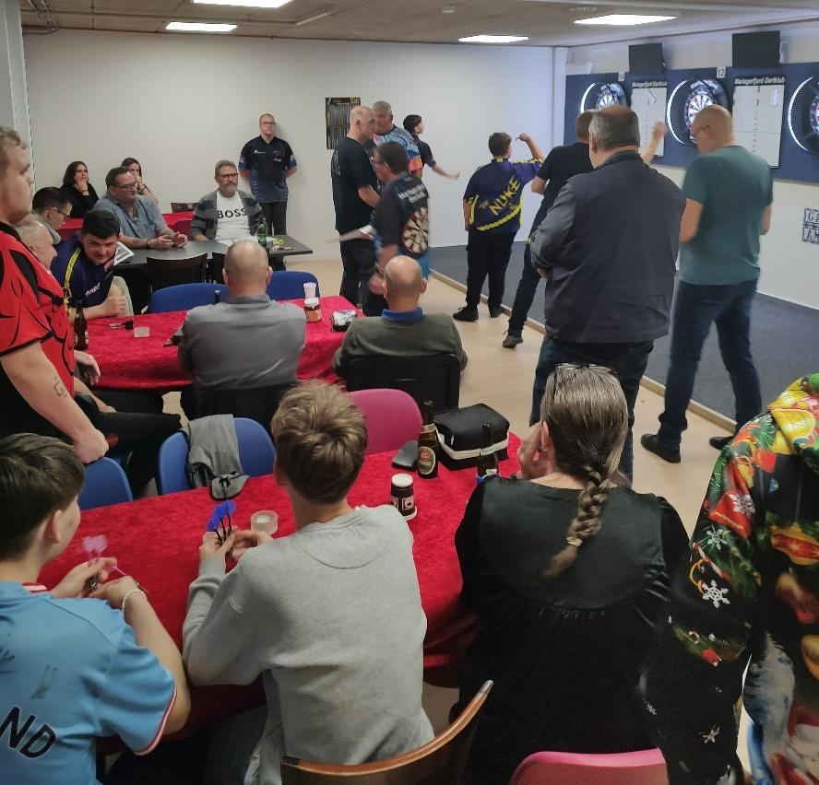
Mariagerfjord Dartklub har i dag 85 medlemmer – for få år siden var medlemstallet 27.
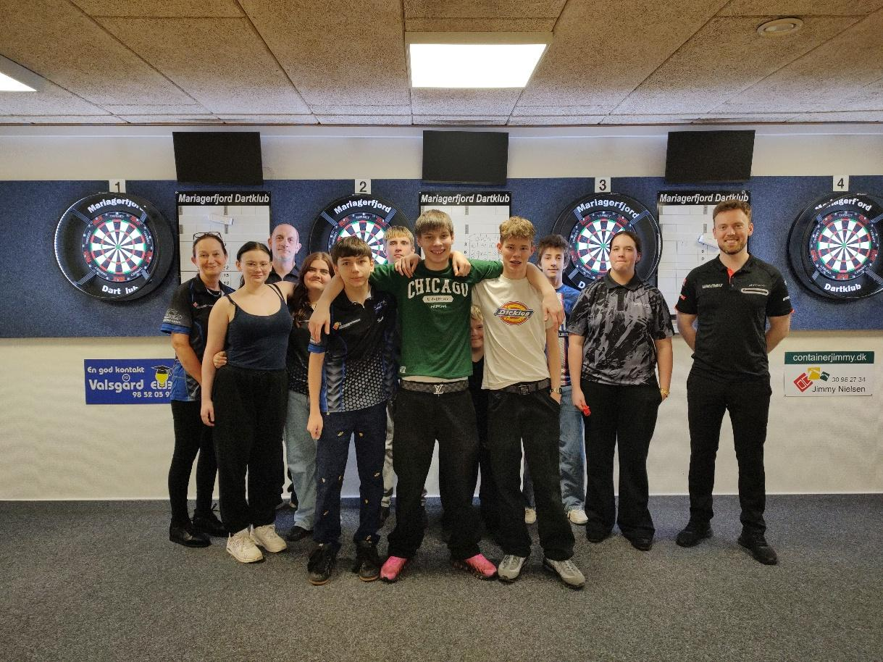
Juniorafdelingen i Mariagerfjord Dartklub er med sine 16 medlemmer landets største. Her ses et udsnit af medlemmerne.

